Отчет по лабораторной работе №1

Операционные системы

Лукина И.О.

Содержание

# 1 Цель работы

Целью работы является приобретение практических навыков установки ОС на виртуальную машину. настройки минимально необходимых для дальнейшей работы сервисов

# 2 Выполнение лабораторной работы

1. Сначала я создаю новую виртуальную машину и задаю для нее оптимальные характеристика

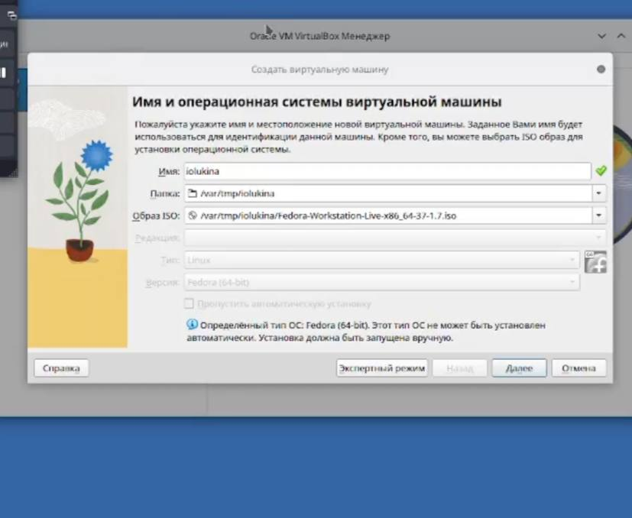

Имя и путь

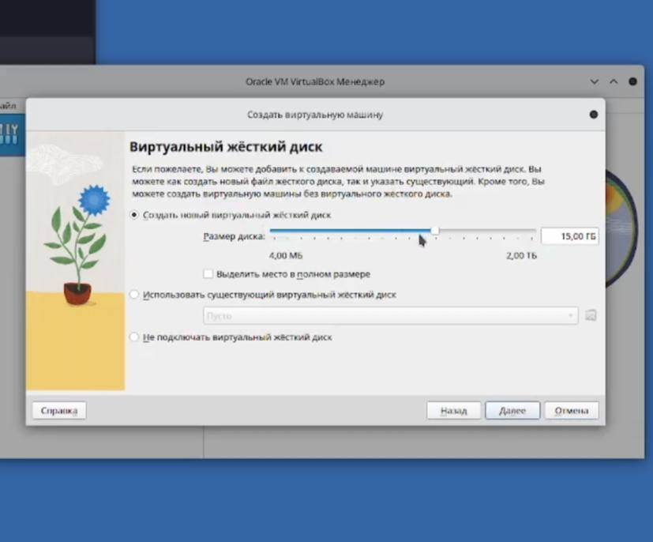

Настройки памяти

1. После запуска выхожу из машины и излекаю диск для дальнейшей работы:

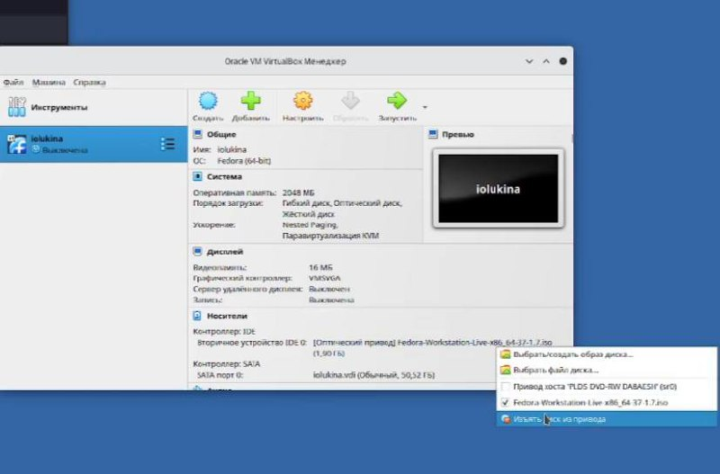

Изъятие диска

1. Снова запускаю созданную виртуальную машину и начинаю загрузку Fedora:

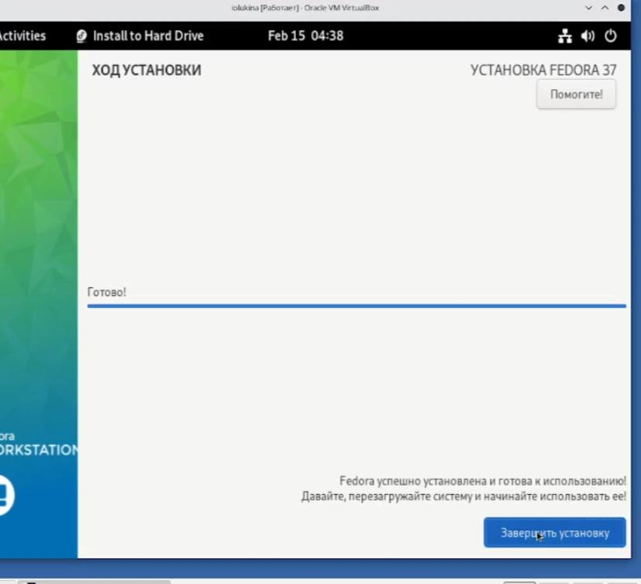

Fedora

1. Начинаю настройку своих данных, которые должны совпадать с соглашением об именовании (задаю имя пользователя как в своем профиле дислейного класса и создаю пароль):

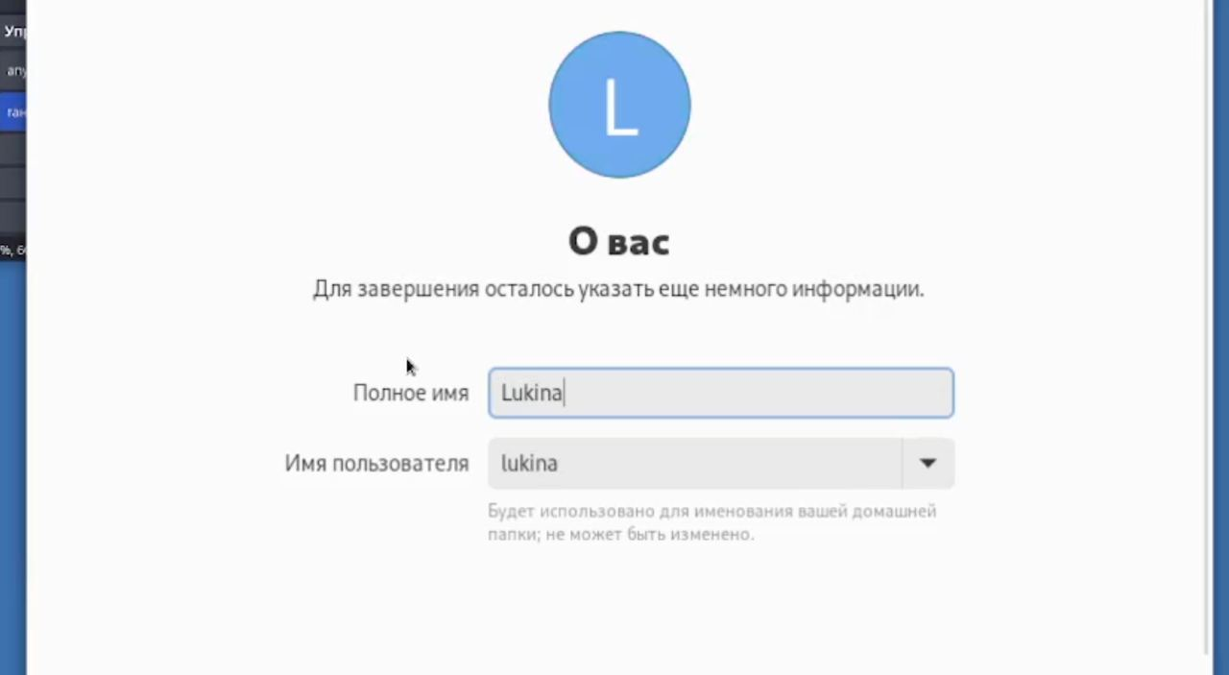

Настройка Fedora

1. Домашнее задание:

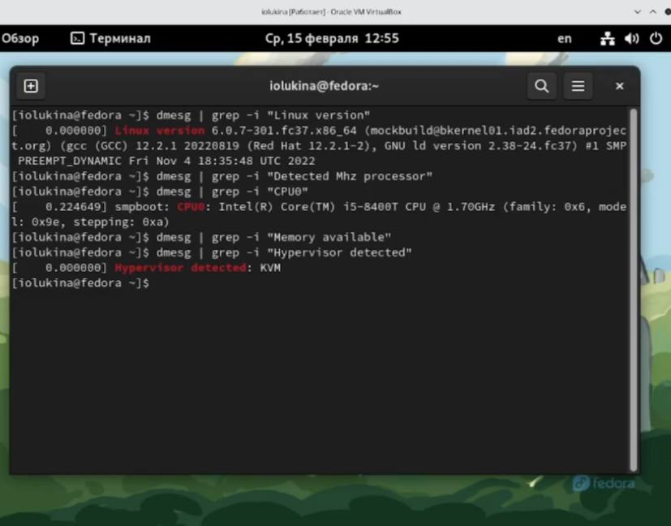

Команды из домашнего задания

# 3 Контрольные вопросы

1. Имя пользователя и пароль
2. ls, du, mkdir, chmod, history
3. Информация и разрешенном доступе, пароль к файлу, владелец файла, создатель файла, максимальный размер файла, длина ключа, признак блокировки, текущий размер файла
4. Команда mount
5. Команда kill

# 4 Выводы

В ходе лабораторной работы я смогла установить виртуальную машину на систему и настроить ее. # Список литературы{.unnumbered}